Thủ thuật tăng thứ hạng video YouTube trên Google
YouTube liên tục cập nhật thuật toán tìm kiếm của họ để cung cấp cho người dùng trải nghiệm tốt hơn. Khi nền tảng đầu tiên ra mắt, tổng số lượt view xem video đã được sử dụng để quyết định thứ hạng video (chẳng hạn video càng nhiều lượt view thì thứ hạng càng cao).
1. Nội dung Video
YouTube không phải là trang web mua sắm. Bạn không thể mua hành trên nền tảng này. Vậy thì tại sao bạn lại phải tạo ra video để bán hàng?
Bạn có thể sử dụng YouTube để lưu trữ các video của mình, nhưng nếu người dùng không thèm đếm xỉa gì đến sản phẩm mới của bạn.
Các YouTuber khác đang tìm kiếm content (nội dung) để giúp họ giải quyết vấn đề, học các kỹ năng, tạo ra các video thu hút người xem. Để làm được điều này bạn phải tập trung tìm kiếm content (nội dung) của mình.
Dưới đây là một số ví dụ:
- Video hướng dẫn (thiết lập Analytics Goals hoặc Events )
- Hướng dẫn làm vidoe (làm thế nào để tăng thứ hạng ebook của bạn trên Amazon)
- Xem lại video (đánh giá sản phẩm, đánh giá kinh doanh, …)
Bạn có thể truy cập Google và tìm kiếm các nội dung liên quan đến các ví dụ trên và bạn sẽ thấy rằng các video YouTube sẽ hiển thị trên danh sách kết quả tìm kiếm. Google tin rằng video là cách tốt nhất để trả lời các truy vấn tìm kiếm.
2. Thời lượng video
YouTube liên tục cập nhật thuật toán tìm kiếm của họ để cung cấp cho người dùng trải nghiệm tốt hơn. Khi nền tảng đầu tiên ra mắt, tổng số lượt view xem video đã được sử dụng để quyết định thứ hạng video (chẳng hạn video càng nhiều lượt view thì thứ hạng càng cao).
Tuy nhiên điều này lại vô tình mở rộng cánh cửa cho Blocker IP, chỉ cần click chuột vào video và được tính lượt view. YouTube đã nhanh chóng thay đổi thuật toán của họ để thêm các yếu tố vào tài khoản người dùng.
Trong khi số lần click chuột cũng được tính lượt view, các số liệu dưới đây cũng đóng một vai trò quan trọng:
- Tổng số nhận xét về video của bạn nhận được.
- Tổng số giây người dùng dành ra để xem video của bạn.
- Số lượt thích video của bạn.
- Số lần video của bạn được chia sẻ trên mạng xã hội.
- Số lần video của bạn được chia sẻ trên các trang web khác.
Những số liệu bổ sung buộc các thành viên YouTube tạo ra video tốt hơn, nội dung hấp dẫn hơn để đáp ứng các thuật toán.
Mặc dù không có hướng dẫn chính thức thời lượng video bạn nên làm, tuy nhiên lời khuyên cho bạn là tạo các video có thời lượng ít nhất là 2 phút.
Lý do rất đơn giản: thời lượng video dài có thể “giữ chân” một người dùng xem video của bạn, do đó có thể cải thiện thứ hạng video của bạn. Do đó những video có thời lượng dài sẽ thêm vào tổng số giây người dùng dành ra để xem video của bạn.
Tóm lại:
Đừng tạo ra những nội dung “nhàm chán”. Hãy tạo các video có nội dung mà người dùng muốn xem và chia sẻ.
3. Quy ước đặt tên (name convention)
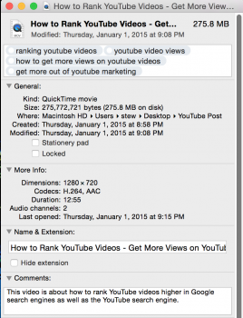
Trước khi thảo luận về vấn đề đặt tên cho video của bạn như thế nào, đầu tiên bạn cần chú ý về phần lựa chọn từ khóa. Để lên kế hoạch quảng cáo kênh YouTube của bạn, nên sử dụng long tail keywords và ít sử dụng competitive keywords.
Điều này sẽ cho phép bạn cải thiện thứ hạng video của mình bằng các thủ thuật hack đơn giản và miễn phí. Nếu bạn nhấn mạnh vào thứ hạng cho "bảo hiểm xe hơi", bạn sẽ cần phải xây dựng một nguồn liên kết đến video của bạn.
Tiếp theo là các quy ước đặt tên ...
YouTube khá là thông minh, tuy nhiên họ không thể biết được nội dung các video của bạn là gì. Cũng giống như trên trang SEO và tối ưu hóa hình ảnh, công cụ tìm kiếm nhìn vào tên của file video.
Điều đó có nghĩa là bạn cần phải tối ưu hóa file video của mình trước khi tải video lên YouTube.
Dưới đây là các bước thực hiện:
1. Truy cập file video của bạn đã sẵn sàng để tải lên.
2. Kích chuột phải vào file và chọn "Get Info".
3. Thêm một vài thẻ vào video của bạn có liên quan đến nội dung.
4. Trong mục "Name & Extension", đặt tên cho tập tin sau # 1 # 2 từ khóa. Ví dụ: Làm thế nào để xếp hạng video YouTube - Xếp hạng video trên Google.
5. Viết một mô tả ngắn gọn về video của bạn trong khung nhận xét.
Bây giờ bạn đã sẵn sàng để tải lên file video của mình lên YouTube.
Sau khi đã tải lên video thành công, bước tiếp theo là tiêu đề video của bạn.
4. Phần Mô tả
Thêm một link tới trang web của bạn.
YouTube cung cấp một nền tảng để tương tác với khán giả - đó là công việc của bạn để thu hút khán giả đó và kéo họ vào trang web của bạn.
Trang web của bạn là nơi mà bạn hoàn tất quá trình quảng cáo (marketing) - lấy thông tin của người dùng, làm nơi bán hàng, người dùng click vào quảng cáo, …
Sau khi bạn thêm một link để tối ưu hóa các phần còn lại trong phần mô tả video. Đây lại là nơi mà YouTube quét tín hiệu về nội dung video của bạn là gì.
Dưới đây là một vài lời khuyên để tối ưu hóa phần mô tả của bạn:
- Cố gắng viết ít nhất 200 từ về nội dung.
- Sử dụng từ đồng nghĩa và một từ khóa phụ. Ví dụ, nếu từ khóa chính của bạn là làm thế nào để xếp hạng video YouTube, một số từ khóa phụ là làm thế nào để xếp hạng video YouTube trên Google, làm thế nào để video được hiển thị trên công cụ tìm kiếm, quảng cáo YouTube, …
- Không, tuyệt đối không sử dụng nội dung giống nhau. Điều này có nghĩa là mỗi video sẽ sử dụng một phần mô tả khác nhau.
- Đừng lạm dụng từ khóa.
5. Tận dụng Playlist (danh sách phát)
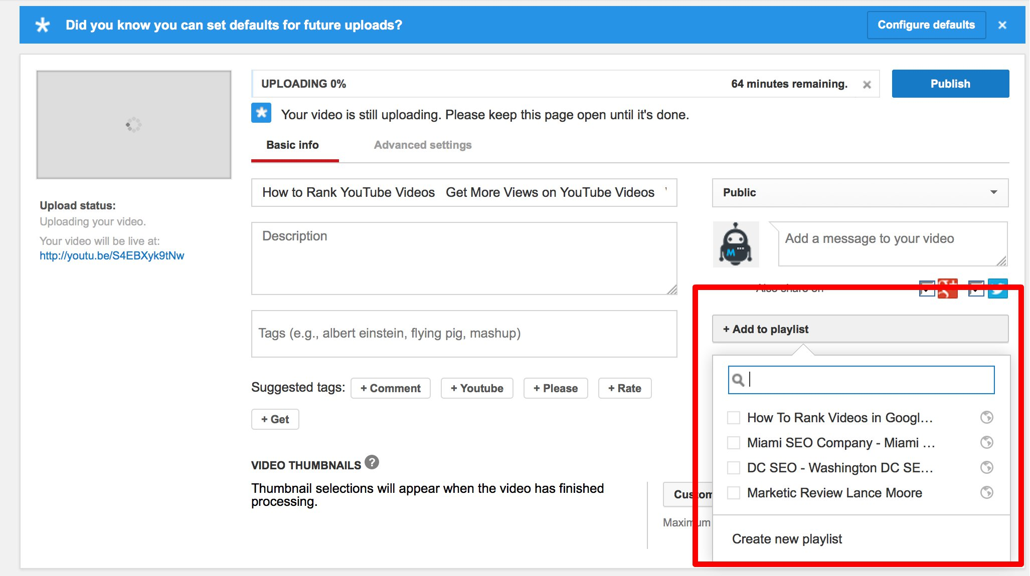
Danh sách phát (playlist) tạo thêm một lớp bổ sung cho các tín hiệu video của bạn. Với mỗi một video, lời khuyên cho bạn là nên tạo một playlist mới sử dụng các từ khóa đồng nghĩa.
Dưới đây là một ví dụ về làm thế nào để tối ưu hóa thủ thuật 1- 4:
Từ khóa chính: Hướng dẫn về thứ hạng video YouTube trên Google
Từ khoá phụ: Làm thế nào để tăng lượt view trên video You Tube
File Name: Hướng dẫn thứ hạng video YouTube trên Google - Làm thế nào để tăng lượt view trên video You Tube
Mô tả: Liên kết đến video !!! + [Chèn transcript].
Tên danh sách phát: YouTube Video Marketing – Thứ hạng video của tôi cao hơn trên Google.
6. Tùy chỉnh Thumbnails (hình ảnh thu nhỏ)
Điều này không gửi tín hiệu lên YouTube nhưng nó có ảnh hưởng đến sự tham gia của người dùng. Việc thêm một hình ảnh thu nhỏ tùy chỉnh cho video của bạn có thể “tác động” mạnh đến tỷ lệ click chuột (CTR) để đẩy thứ hạng của bạn.
Dưới đây là một ví dụ điển hình. Hãy nói rằng bạn đã tìm kiếm "SEO Help" và hai video dưới đây, bạn thích click vào video nào hơn?
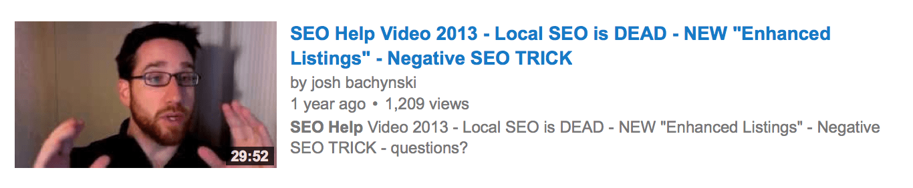
Hay:
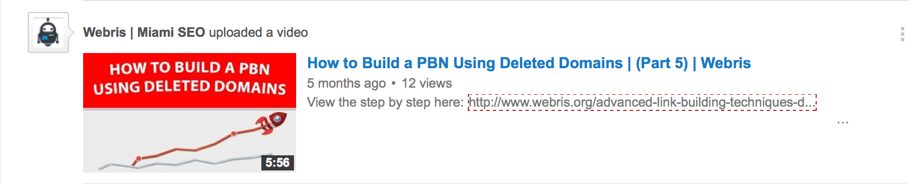
Tất nhiên sẽ là video thứ hai.
YouTube sẽ tự động chọn một hình ảnh ngẫu nhiên từ video của bạn và cho phép bạn lựa chọn 1 trong 3 hình ảnh đó để làm thumbnail. Những hình ảnh này thường chụp ngẫu nhiên do đó không gửi đúng tín hiệu cho người dùng.
7. Tận dụng lợi thế của mạng xã hội
Theo lý thuyết truyền thống, công cụ tìm kiếm tối ưu hóa có hai khía cạnh:
1. "On-page" SEO. Điều này đề cập đến cách mà trang web của bạn được cấu trúc, gắn thẻ hình ảnh, mật độ từ khóa, tag….
2. "Off-page". Điều này đề cập đến các lĩnh vực khác liên kết đến trang web của bạn.
Trong những năm qua, có thể nhìn thấy một sự thay đổi rất lớn trong SEO truyền thống. Các mạng xã hội đã thay đổi cách chúng ta tương tác trực tuyến và công cụ tìm kiếm đang bắt đầu chiếm nó. Thêm một khía cạnh thứ ba:
- Mức độ phù hợp.
Google muốn cung cấp những kết quả tốt nhất có thể cho mỗi truy vấn của người dùng. Để một trang web để phù hợp với tiêu chí, trang web đó cần phải có nội dung liên quan. Cách tốt nhất để đo mức độ liên quan là có bao nhiêu lượt Share (chia sẻ), lượt thích và lượt tweet một trang web.
Vì vậy, nếu bạn muốn video của bạn được Google chú ý, tốt nhất bạn nên chia sẻ video của mình trên các mạng xã hội. Để làm được điều này:
- Đồng bộ tài khoản YouTube của bạn với các tài khoản mạng xã hội. Bất cứ lúc nào bạn đăng một video mới, nó sẽ tự động cung cấp thông tin thông qua các tài khoản của bạn.
- Đăng tải video của bạn lên các group có liên quan trên các mạng xã hội. Đó không chỉ là một cách tuyệt vời để có được tín hiệu về nội dung video của bạn, mà đó còn là một cách tuyệt vời để giao lưu và tìm hiểu thêm về nghề của bạn.
8. Trau chuốt kênh YouTube của bạn
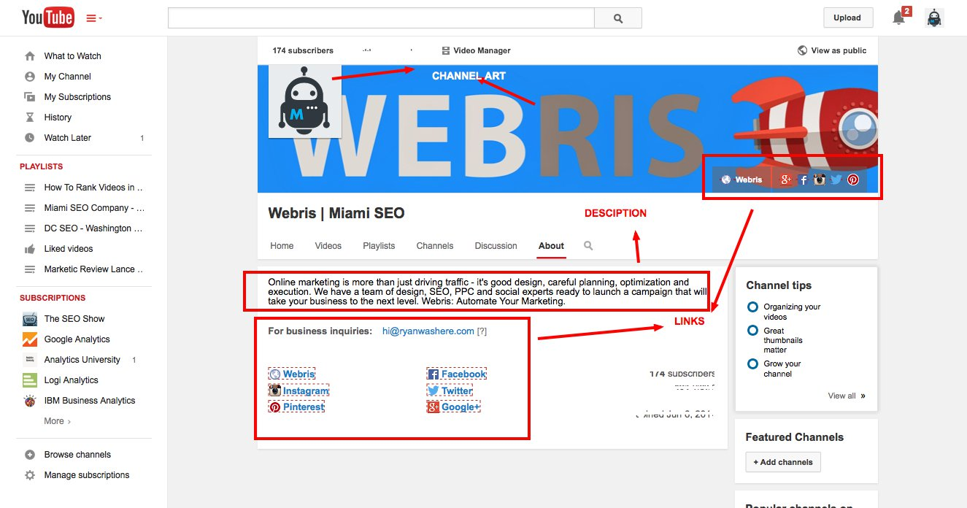
Nếu một kênh YouTube mà không có hình ảnh profile, tiêu đề, mô tả và liên kết thì kênh YouTube đó chẳng khác gì spam – có thể YouTube cũng xem kênh đó giống như một kênh Spam.
Do đó hãy điền đầy đủ thông tin kênh YouTube của bạn, đó cũng là một cách để thêm một lớp tín hiệu về nội dung video mà bạn làm.
Có 4 phần mà bạn cần phải điền thông tin vào:
1. Thêm link đến tất cả các trang mạng xã hội và trang web của bạn.
2. Thêm hình ảnh cho kênh. Nó không chỉ giúp người dùng và YouTube xác định nội dung kênh của bạn. Nếu tải lên hình ảnh của bạn theo những thông lệ tốt nhất tối ưu hóa công cụ tìm kiếm, nó sẽ gửi một tín hiệu tìm kiếm. Ví dụ, YouTube-kênh-tên-kênh-keywords.jpg để thêm ngữ cảnh cho trang của bạn.
3. Theo dõi các kênh tương tự. YouTube nhìn vào những gì bạn đang tìm kiếm và liên kết tài khoản của bạn với nội dung đó.
4. Thêm một mô tả dài; để thêm một “tấn” từ khóa đồng nghĩa.
9. Xây dựng liên kết
Các thủ thuật trên sẽ xếp hạng bất kỳ low competitive hay long tail keyword. Nếu bạn muốn xếp hạng video với các điều kiện cạnh tranh như " payday loans ", bạn sẽ phải xây dựng các liên kết đến video của mình và nhúng HTML trên các trang web khác.
Nếu bạn là người mới biết đến SEO, lời khuyên cho bạn là nên gắn các từ khóa cạnh tranh thấp.
Khi xây dựng các liên kết trên một video YouTube, bạn cần phải cẩn thận. YouTube là khá tốt trong việc phát hiện spam và nó khá dễ dàng để phát hiện các video bị cấm.
Lời khuyên cho bạn là nên xây dựng một số lượng nhỏ các liên kết chất lượng cao trong một thời gian dài. Một số nguồn link bạn có thể sử dụng như:
- Blog cá nhân (PBN)
- Blog của khách
- Social bookmarks
- Web 2.0s (.Wordpress, .Weebly,. ..)
- Trang web của đối tác
- Các trang web của riêng bạn
- Liên kết bình luận
- Các bài đăng tải trên Tumbl
- Pinterest pins

